Česká zemědělská univerzita v Praze
Institut vzdělávání a poradenství


Předmět: Chov zvířat
Třída: 4.A, obor agropodnikání
Termín: 17.3.2023
Téma hodiny: Chov králíků II.

Autor: Kamila Bulušková

2023

Příprava na teoretickou vyučovací jednotku z předmětu „Chov zvířat“

Obor vzdělávání: Agropodnikání
Ročník: 4.
Místo výkonu vyučovací jednotky: SŠZ Chrudim
Tematický celek: Chov hospodářských zvířat
Téma: Chov králíků II.
Časová dotace: 45 minut
Vzdělávací cíle: Žák se seznámí se způsoby chovu králíků (velkochov, malochov)
Žák se naučí rozpoznat nejvýznamnější plemena králíků, chovaná v ČR
Výchovné cíle: Vytvoření si správného vztahu k dodržování zásad bezpečnosti a ochrany zdraví
Vytvoření si správného vztahu k životnímu prostředí
Forma výuky: Teoretická vyučovací jednotka
Použité metody ve vyučovací jednotce: Metody verbální (výklad, popis), metody názorně-demonstrační (obrázky plemen králíků)
Mezipředmětové vztahy: Biologie, Veterinářství a plemenářství
Průřezová témata: Environmentální výchova
Učební pomůcky: Učebnice „Chov zvířat 3“, prezentace

Schéma vyučovací jednotky:
Čas | Činnost
09:55 hod. – 10:00 hod. | Pozdrav, úvod, prezence
10:00 hod. – 10:02 hod. | Sdělení tématu dnešní hodiny, formulace vzdělávacích cílů
10:02 hod. - 10:25 hod. | Výklad tématu: Způsoby chovu králíků (velkochov, malochov, zájmový chov)
10:25 hod. – 10:35 hod. | Výklad tématu: Nejvýznamnější plemena králíků, chovaná v ČR
10:35 hod. – 10:40 hod. | Opakování probrané látky, závěr hodiny

Opakování látky z minulé hodiny:
Do kterého řádu (dle taxonomického zařazení) patří králík domácí? (zajícovci)
Jaký je hlavní rozdíl mezi zajícovci a hlodavci? (podpůrné řezáky v horní čelisti králíků)
Z hlediska významu převládá v ČR jaký způsob chovu králíka domácího? (malochov)
Co je hlavním produktem chovu králíků? (maso)
Jaké jsou vedlejší produkty chovu králíků? (kůže, vlna, laboratorní zvířata, hnůj)
Jaké znáte výhody chovu králíků? (krátký generační interval, vysoká plodnost, rychlý přírůstek)
Jaké jsou nevýhody? (Nízká možnost mechanizace, náročnost na lidskou práci)

Probíraná látka:
Způsoby chovu králíků

Velkochov králíků (též intenzivní chov)
- Probíhá ve velkých tunelových halách, většinou bez oken, kde je možné regulovat podmínky chovného prostředí
- Chovatel může ovlivnit úroveň osvětlení, teplotu, vlhkost, proudění vzduchu (pozor, králíci nesnáší průvan!)
- Chovní králíci a výkrmoví brojleři se zpravidla chovají samostatně (lze i společně v jedné hale, ale není to tolik výhodné)
- Turnusový systém chovu (stejně jako u prasat či drůběže) – lze jej uplatňovat díky společnému zapouštění samic ve stejnou dobu – čímž získáme skupinu králíčat stejného věku
- Chov probíhá v klecích, rozdělených dle kategorií. Chovní samci a samice jsou ustájeni jednotlivě, odchov a výkrm společně.
- Hustota osazení klece by u brojlerových králíků neměla přesáhnout 42 kg ž. hm. / m2
Klecové technologie – jednoetážové (jednopodlažní) nebo víceetážové (vícepodlažní)
- Jednoetážové – u chovných zvířat
- Víceetážové – u brojlerů na výkrm
Manipulační chodby mezi jednotlivými řadami klecí. Krmení i napájení bývá do určité míry automatizováno, brojlerům se krmí KKS. Podlahy jsou většinou bezstelivové – roštové podlahy, kde výkaly a moč propadávají do nepropustné podlahy se spádem – odvod moči a výkalů do sběrné jímky. Odpadají náklady na podestýlku.
Samicím před porodem se do klece umisťuje budník, kde samice rodí.
K zabránění otlaků se někdy rošty pogumovávají.
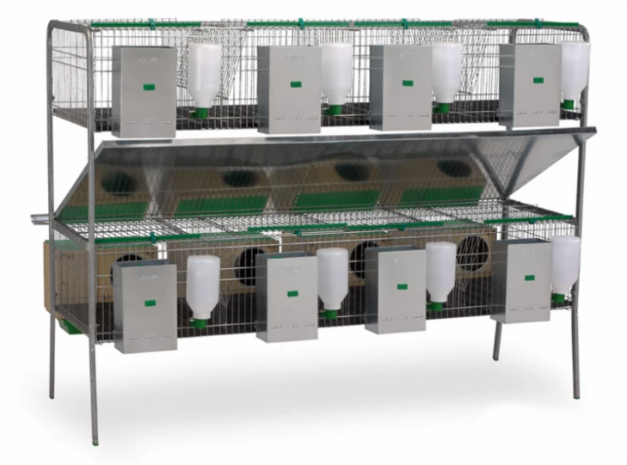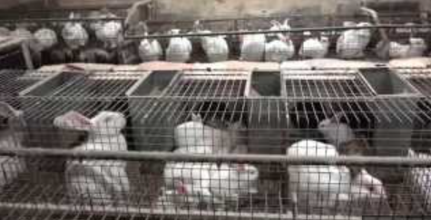
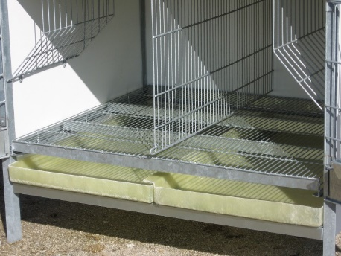

Malochov králíků (extenzivní chov) – V česku převládají. Králíci jsou v extenzivních chovech chováni převážně ve venkovních králíkárnách.
Venkovní králíkárny tvoří několik kotců v řadě s různým počtem pater. Díky otevřené přední stěně dochází k dobrému odvětrávání.
Nevýhoda: Nemožnost regulace podmínek prostředí – v zimě a létě může nastat teplotní stres, ovlivňující reprodukci. Též přírůstek stoupá pomaleji.
Nejčastěji se jedná o chov na podestýlce.
Podlahy bývají pevné (nejčastěji ze dřeva) a přistýlají se hoblinami, peletami nebo kvalitní slámou. Piliny nejsou vhodné, neboť dráždí oči. Stelivo pomáhá v zimě s regulací klimatu kotců. Nevýhodou je potřeba pravidelného měnění podestýlky a náklady na stelivo.
Lze využít také roštů.
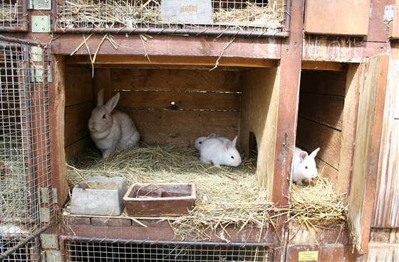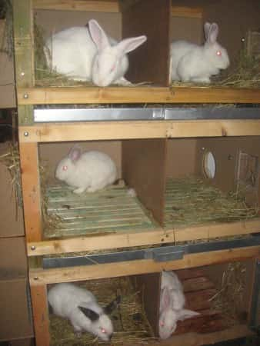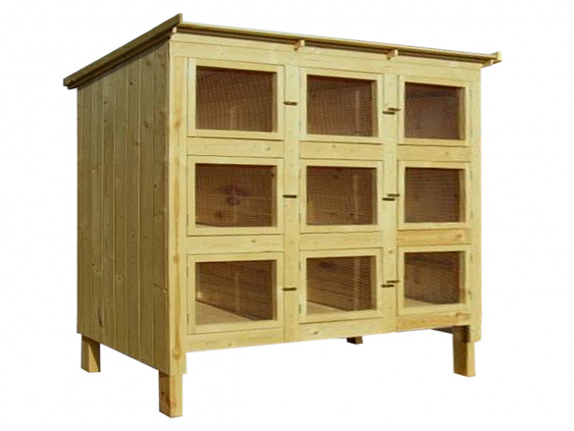

Chov králíků v domácnosti:
V domácnostech jsou králíci chováni zejména v klecích. Setkat se lze s volným pohybem králíka po bytě/domě – nutno odstranit rizika (kabely, jedovaté rostliny)
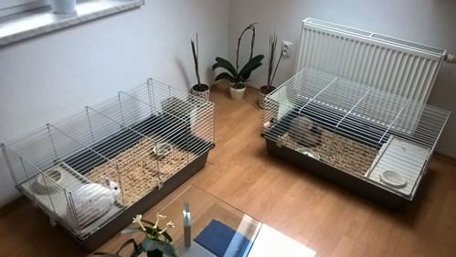
Významná plemena králíků, chovaná v ČR
Brojlerový králík (výkrm): Pro výkrm jsou využíváni speciálně šlechtění králíci, kteří mají anatomické, fyziologické předpoklady umožňující intenzivní produkci.
Šlechtění brojlerového králíka je zaměřeno na produkční znaky (výkrmnost, jatečná hodnota) a reprodukční znaky (počet mláďat ve vrhu). NEGATIVNÍ VZTAH MEZI PRODUKČNÍMI A REPRODUKČNÍMI VLASTNOSTMI.
Pro brojlerového králíka je typický vysoký průměrný denní přírůstek, dobrá konverze krmiva a rychlé dosažení požadované porážkové hmotnosti. Co se týče reprodukce, je zde vyšší plodnost a mléčnost ramlic oproti tradičním čistokrevným plemenům.
Porážková hmotnost brojlerů je v ČR: 2,7 – 2,8 kg, kterých dosáhnou za 8-10 týdnů.
Jatečná výtěžnost je okolo 57,4 %.
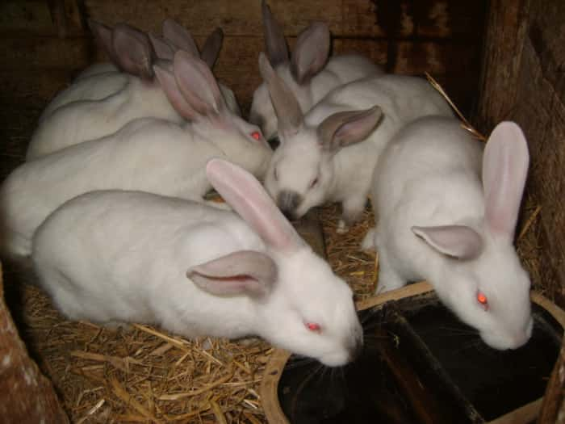 Hyla

Plemena velká:
- Belgický obr – dosahuje až 7 kg hmotnosti, největší plemeno na světě, nejčastěji divoké zbarvení, obrovské uši
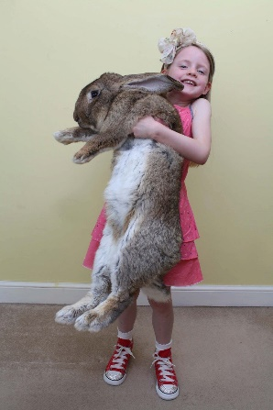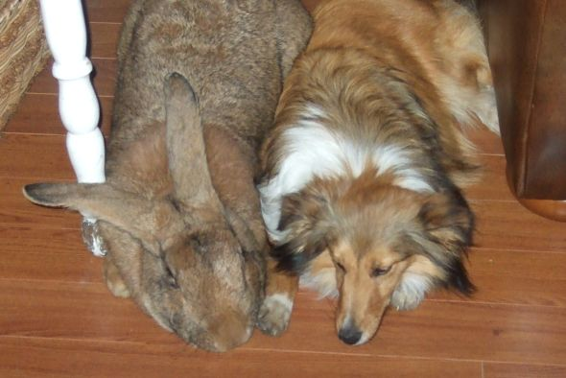
- Moravský modrý králík (Mm) – národní plemeno, genetický zdroj ČR představuje populaci, kterou je nezbytné chránit a uchovat pro další generace. Chovatelé tohoto plemene mohou, za splnění podmínek, požádat prostřednictvím Českého svazu chovatelů o příspěvek na chov a rozvoj plemene.
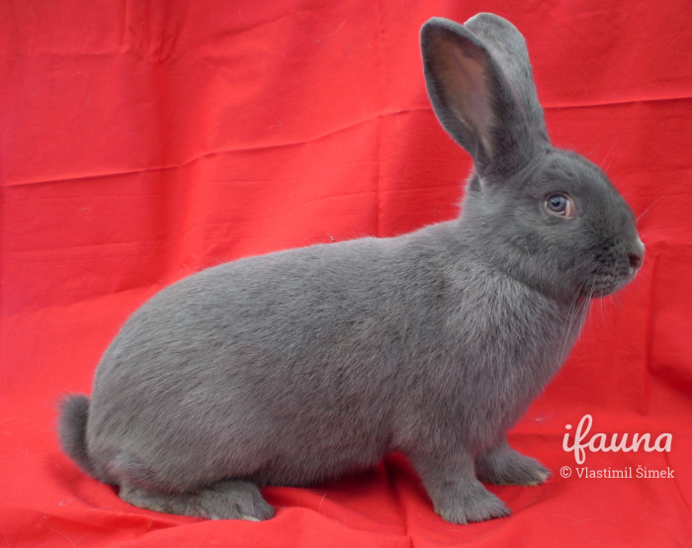
Plemena střední:
- Kalifornský králík (Kal) – velmi oblíbené plemeno, univerzální (maso a kvalitní kožešina) – kaliforňan je základem pro vyšlechtění výkrmových brojlerů. 4-5 kg, barva srsti není jednolitá, okrajové části jsou tmavší, ohraničené. Červené oči
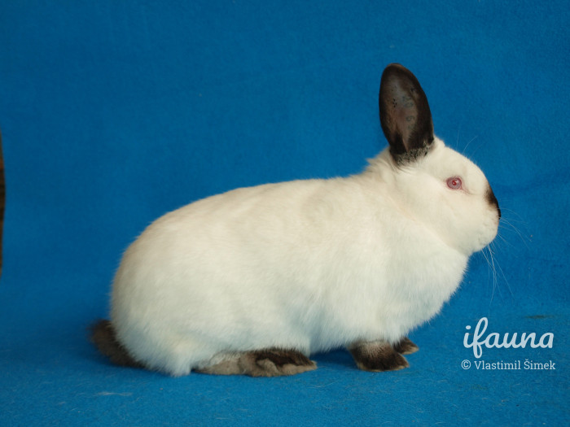
- Český strakáč (ČS) – Původní české plemeno, potomek původních stájových králíků.
Jemnější tělesný rámec, pravidelná strakatost na hlavě a těle. 3,4 – 4 kg, vzpřímené uši. 23 barevných variant.
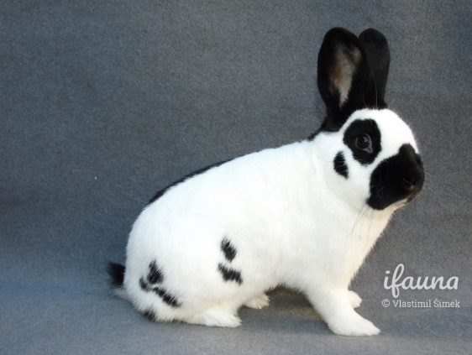
- Angora (A) – v ČR spíše ojediněle, velmi staré, ne-li nejstarší kulturní forma králíka. Plemeno náročné na chov. Angorský typ osrstěné – zisk vlny. 3,5 – 5 kg. Tělo mírně protažené, válcovitý tvar, rovnoměrně osvalené. Výrazná hlava, široká v čele i v nose. Uši vzpřímené. Hustá dlouhá srst s vysokým podílem podsadových vlníků, cca 6 cm dlouhá. Několik barevných rázů, nejčastěji jsou však králíci bílí a červenoocí.
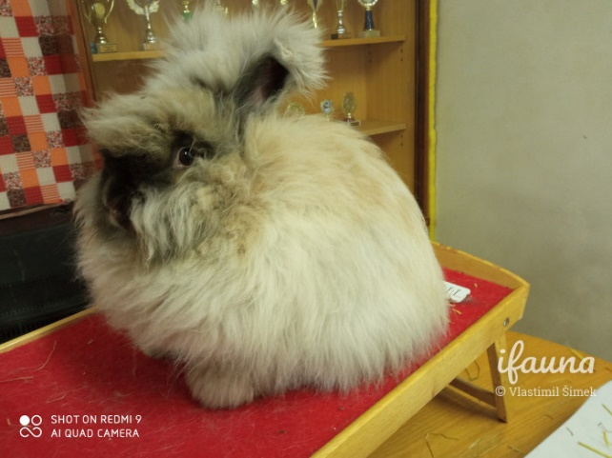
- Český luštič (ČL) – žlutavá barva doplněná jemným pastelově modrým nádechem. 3,5 – 4,25 kg, tělo mírně zavalité, válcovitý tvar, rovnoměrné osvalení. Hlava výrazná, kulatá, širší v čele i nose. Hnědomodré oči. GENOFOND ČR, plemeno záměrně vyšlechtěno, recesivní barva – použití při zjišťování čistokrevnosti jiných plemen. Plemeno uznáno roku 1959.
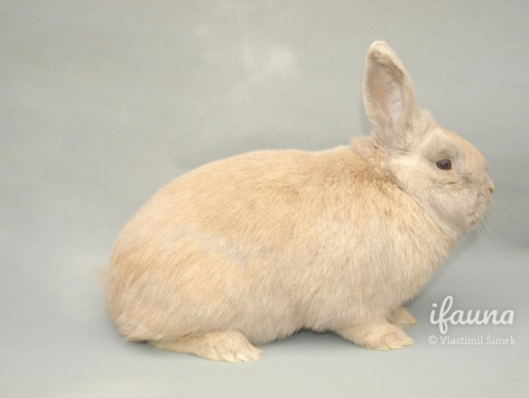
Plemena malá:
- Holandský králík (Ho) – jedno z nejstarších plemen králíků, 2,5 – 3 kg, mírně zavalité tělo. Typickým znakem je kresba na hlavě, trupu a zadních končetinách.
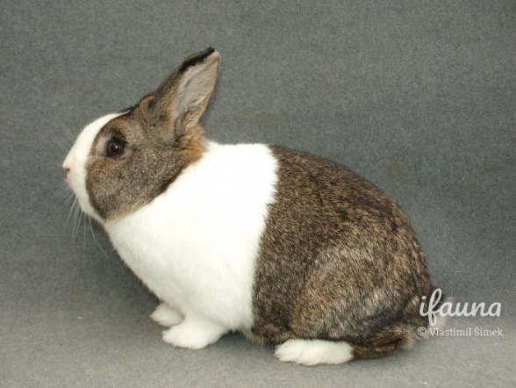
- Činčila malá (Čm) – oblíbené plemeno, 2,5 – 3 kg, zavalité tělo, válcový tvar. Hlava silná, široká v čele i v nose, uši vzpřímené. Typickým znakem je zbravení – činčilová barva (šedomodrá), hnědé oči.
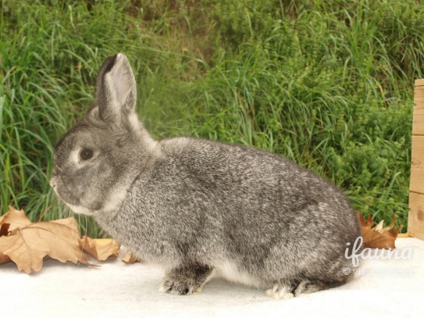
Plemena zakrslá:
- Zakrslý beran (ZB) – jedno z nejpopulárnějších zakrslých plemen chovaných v ČR. 1,5 - 1,9 kg, 28 barevných variant, včetně strakáčů. Svěšené uši, výrazná, kulatá hlava, široký profil, klabonos.
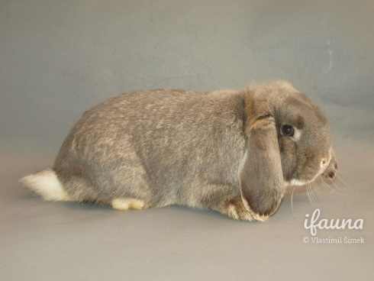
- Hermelín (He) – původní zakrslé plemeno králíka, vyšlechtěno v anglii. Bílé zbarvení, červené či hnědé oči, 1 – 1,35 kg, zavalité tělo, tvar krátkého válce, silné přední končetiny, výrazná hlava, kulatý tvar. Kvalitní srst.
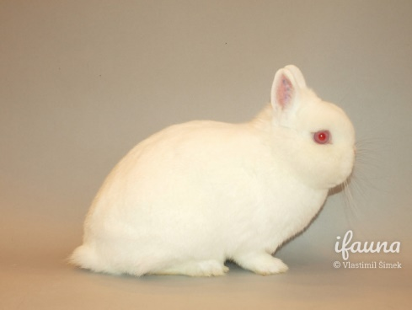
- Zakrslý Teddy (ZTd) – moderní nové plemeno, kombinace zakrslého tělesného rámce a dlouhé srsti. V ČR chován od roku 2006. Různé barevné rázy, 1 – 1,35 kg. Zavalité tělo, tvar krátkého válce, silné přední končetiny, výrazná hlava, kulatý tvar.
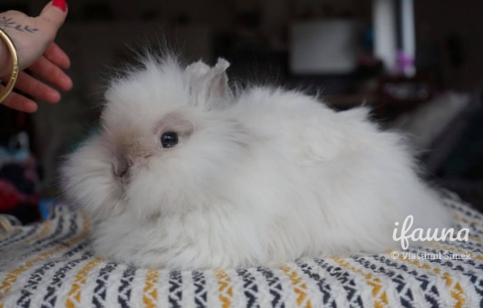

Opakování:
Jaký způsob ustájení je nejčastěji používán v intenzivních chovech? (klecový chov)
Jmenujte výhody klecového chovu králíků. (malé požadavky na prostor – více etáží, nejsou náklady na podestýlku, možnost částečné automatizace – krmení, voda)
Na jaké povětrnostní podmínky jsou králíci citliví? (průvan, nízké a vysoké teploty)
Jaké jsou nevýhody malochovů (králíkárny)? (nemožnost regulace podmínek)
Jaká znáte velká plemena králíků? (Belgický obr, Moravský modrý)
Z jakého plemene lze získat vlnu? (Angora)
Která plemena králíků se řadí do genofondu České republiky? (český luštič, český strakáč)
Jmenujte zástupce zakrslých plemen králíků. (Hermelín, Teddy, činčila malá)

